

Día Internacional para
Caminar & Rodar
A la escuela
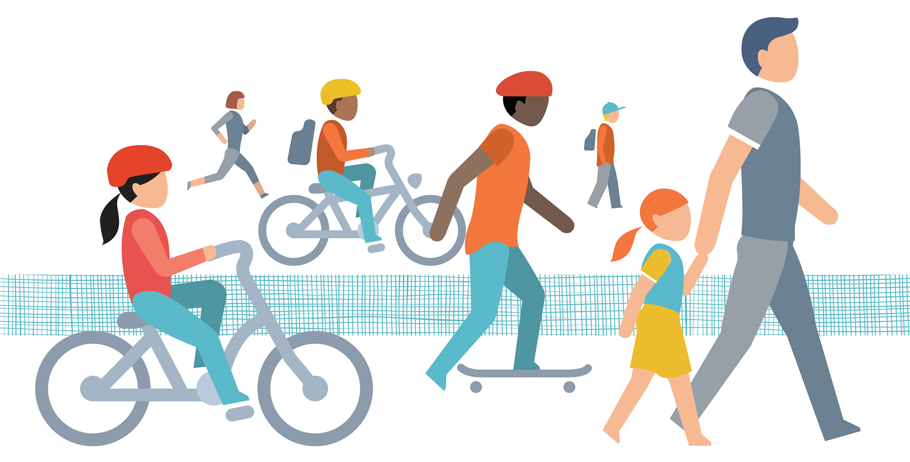
Ponte los zapatos & los cascos &
¡Júntense con nosotros en este evento divertido, y saludable!
Miércoles el 4 Octubre
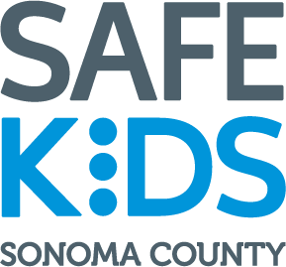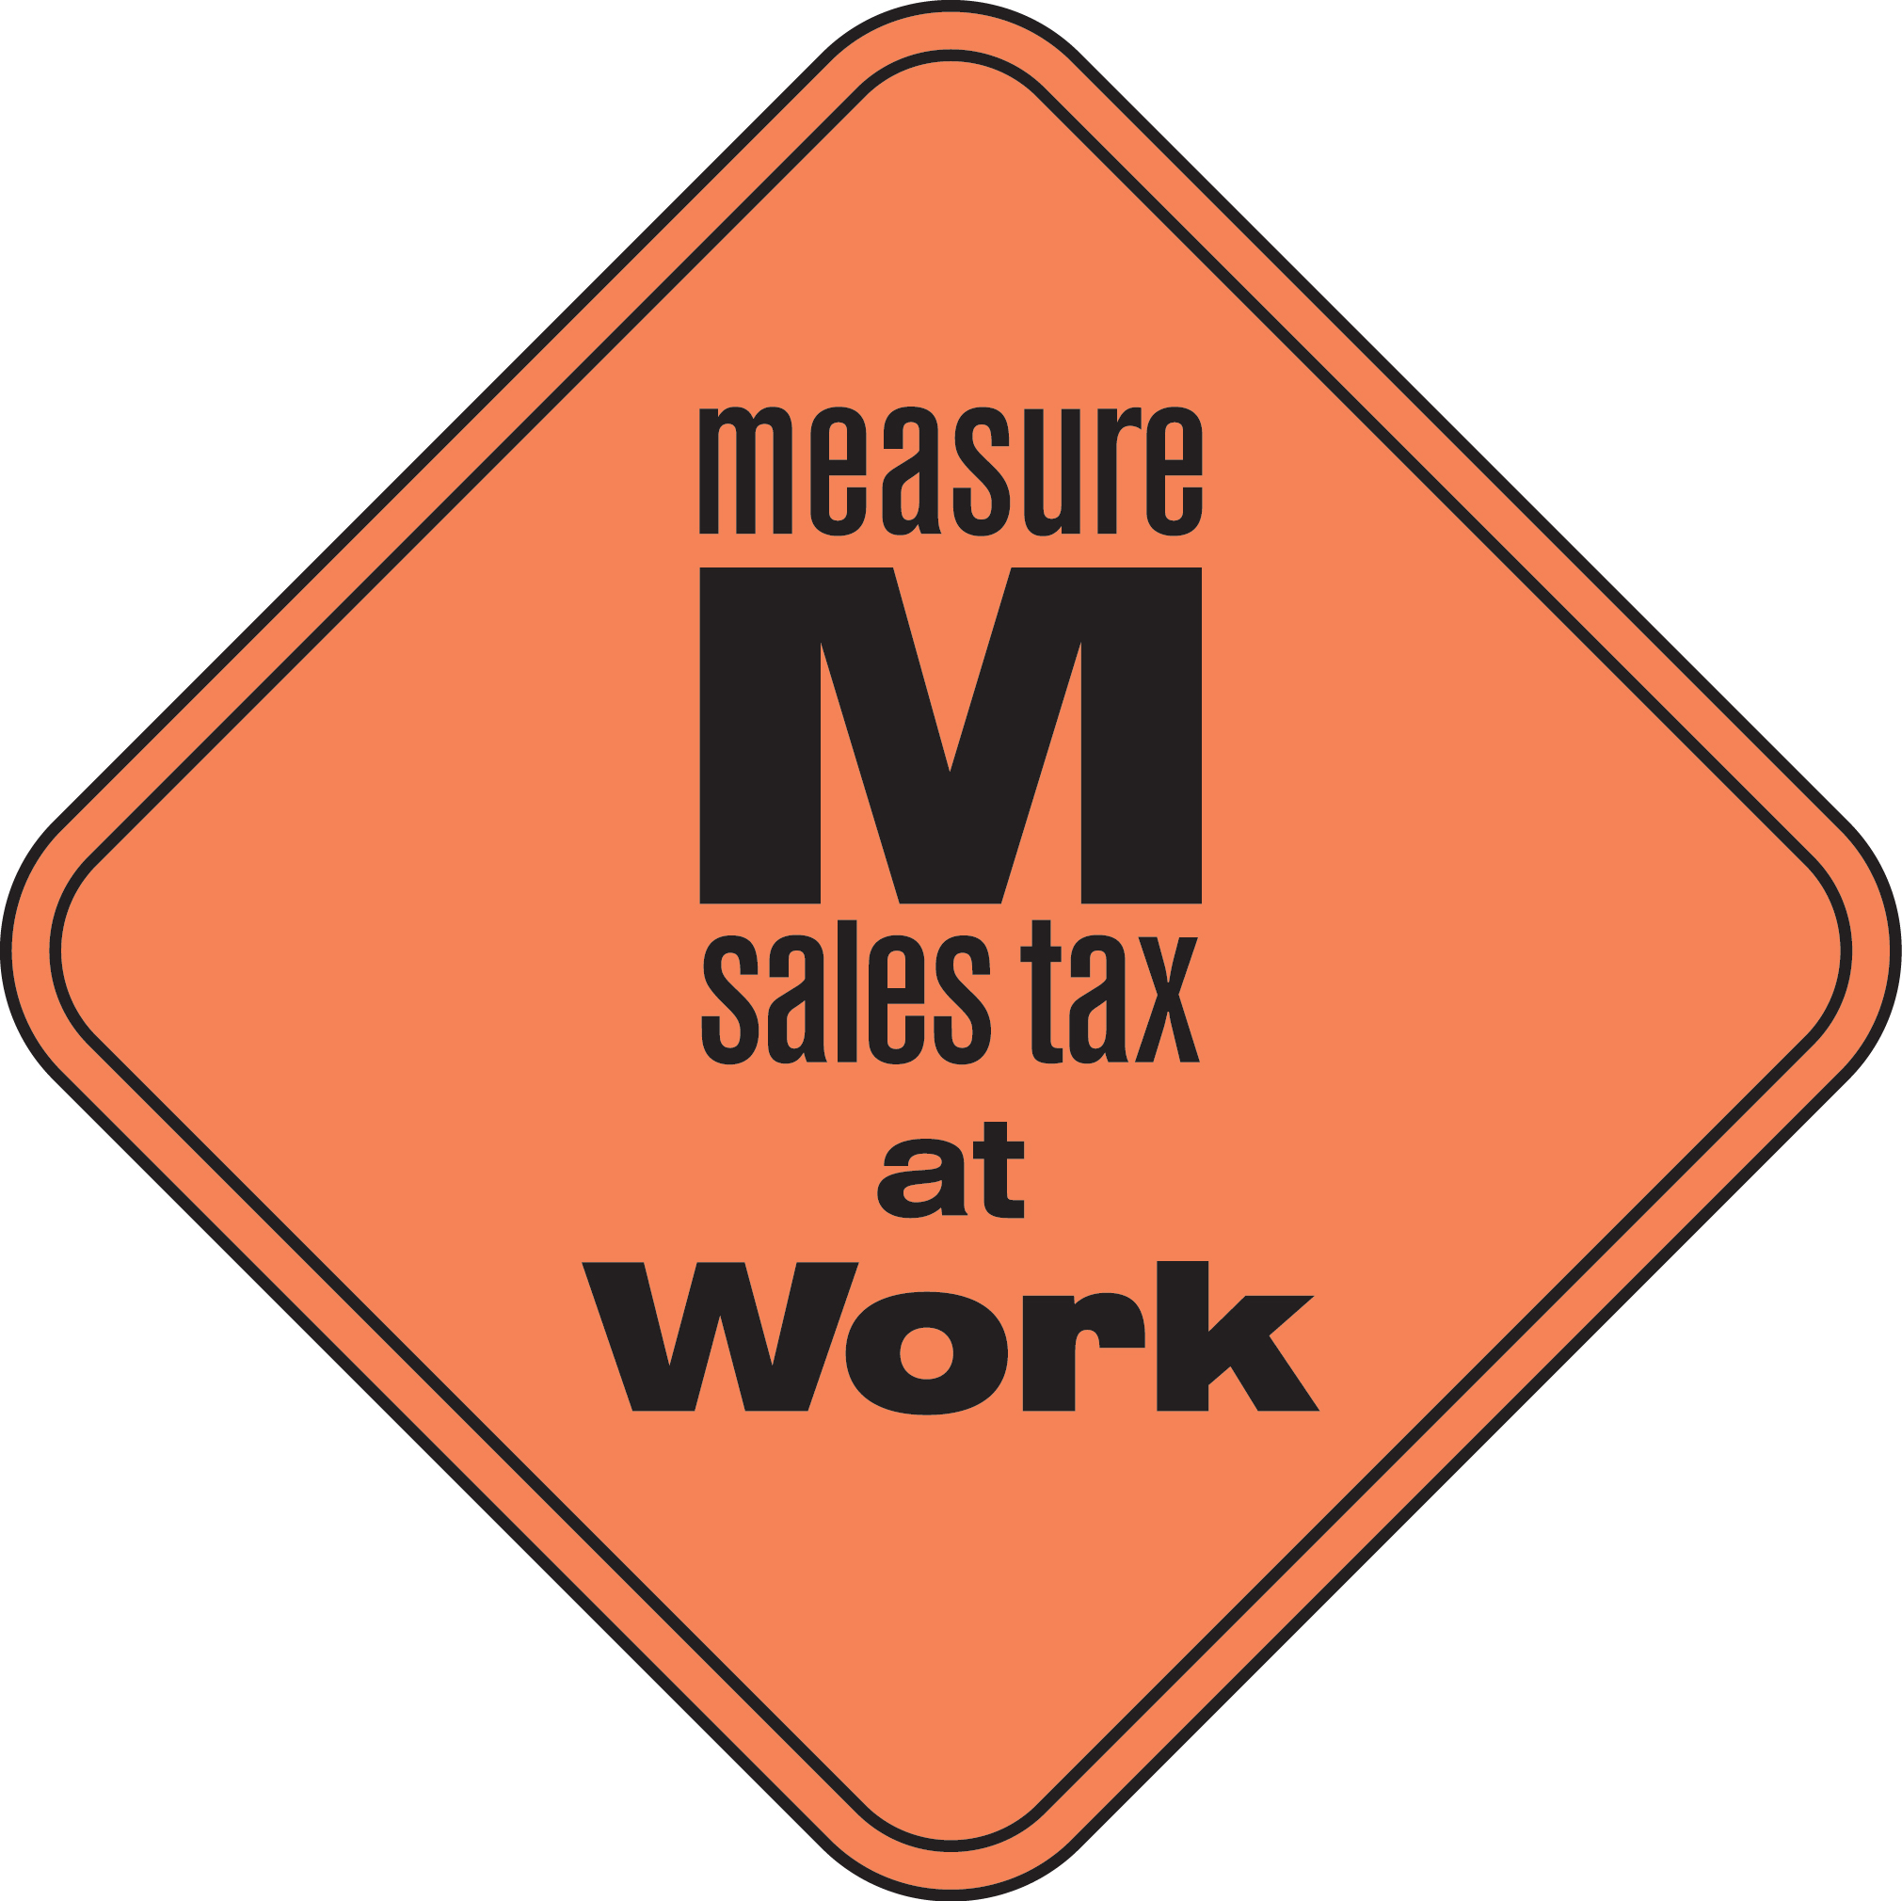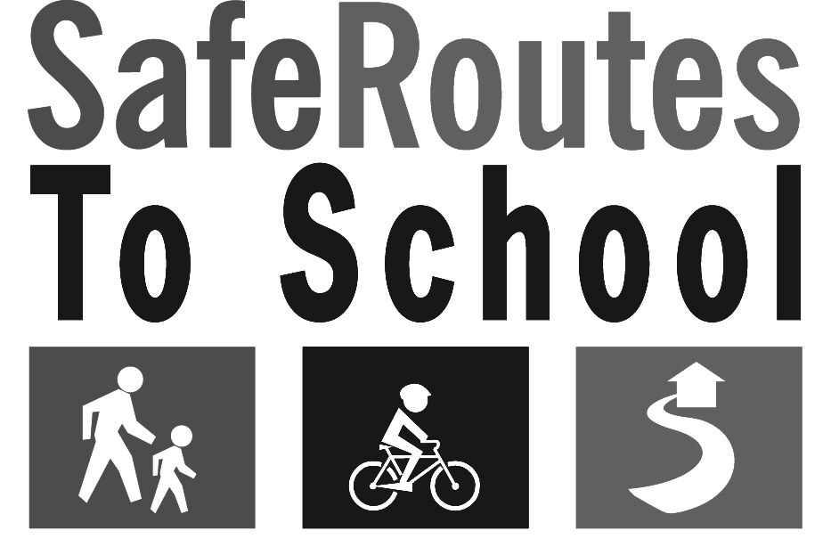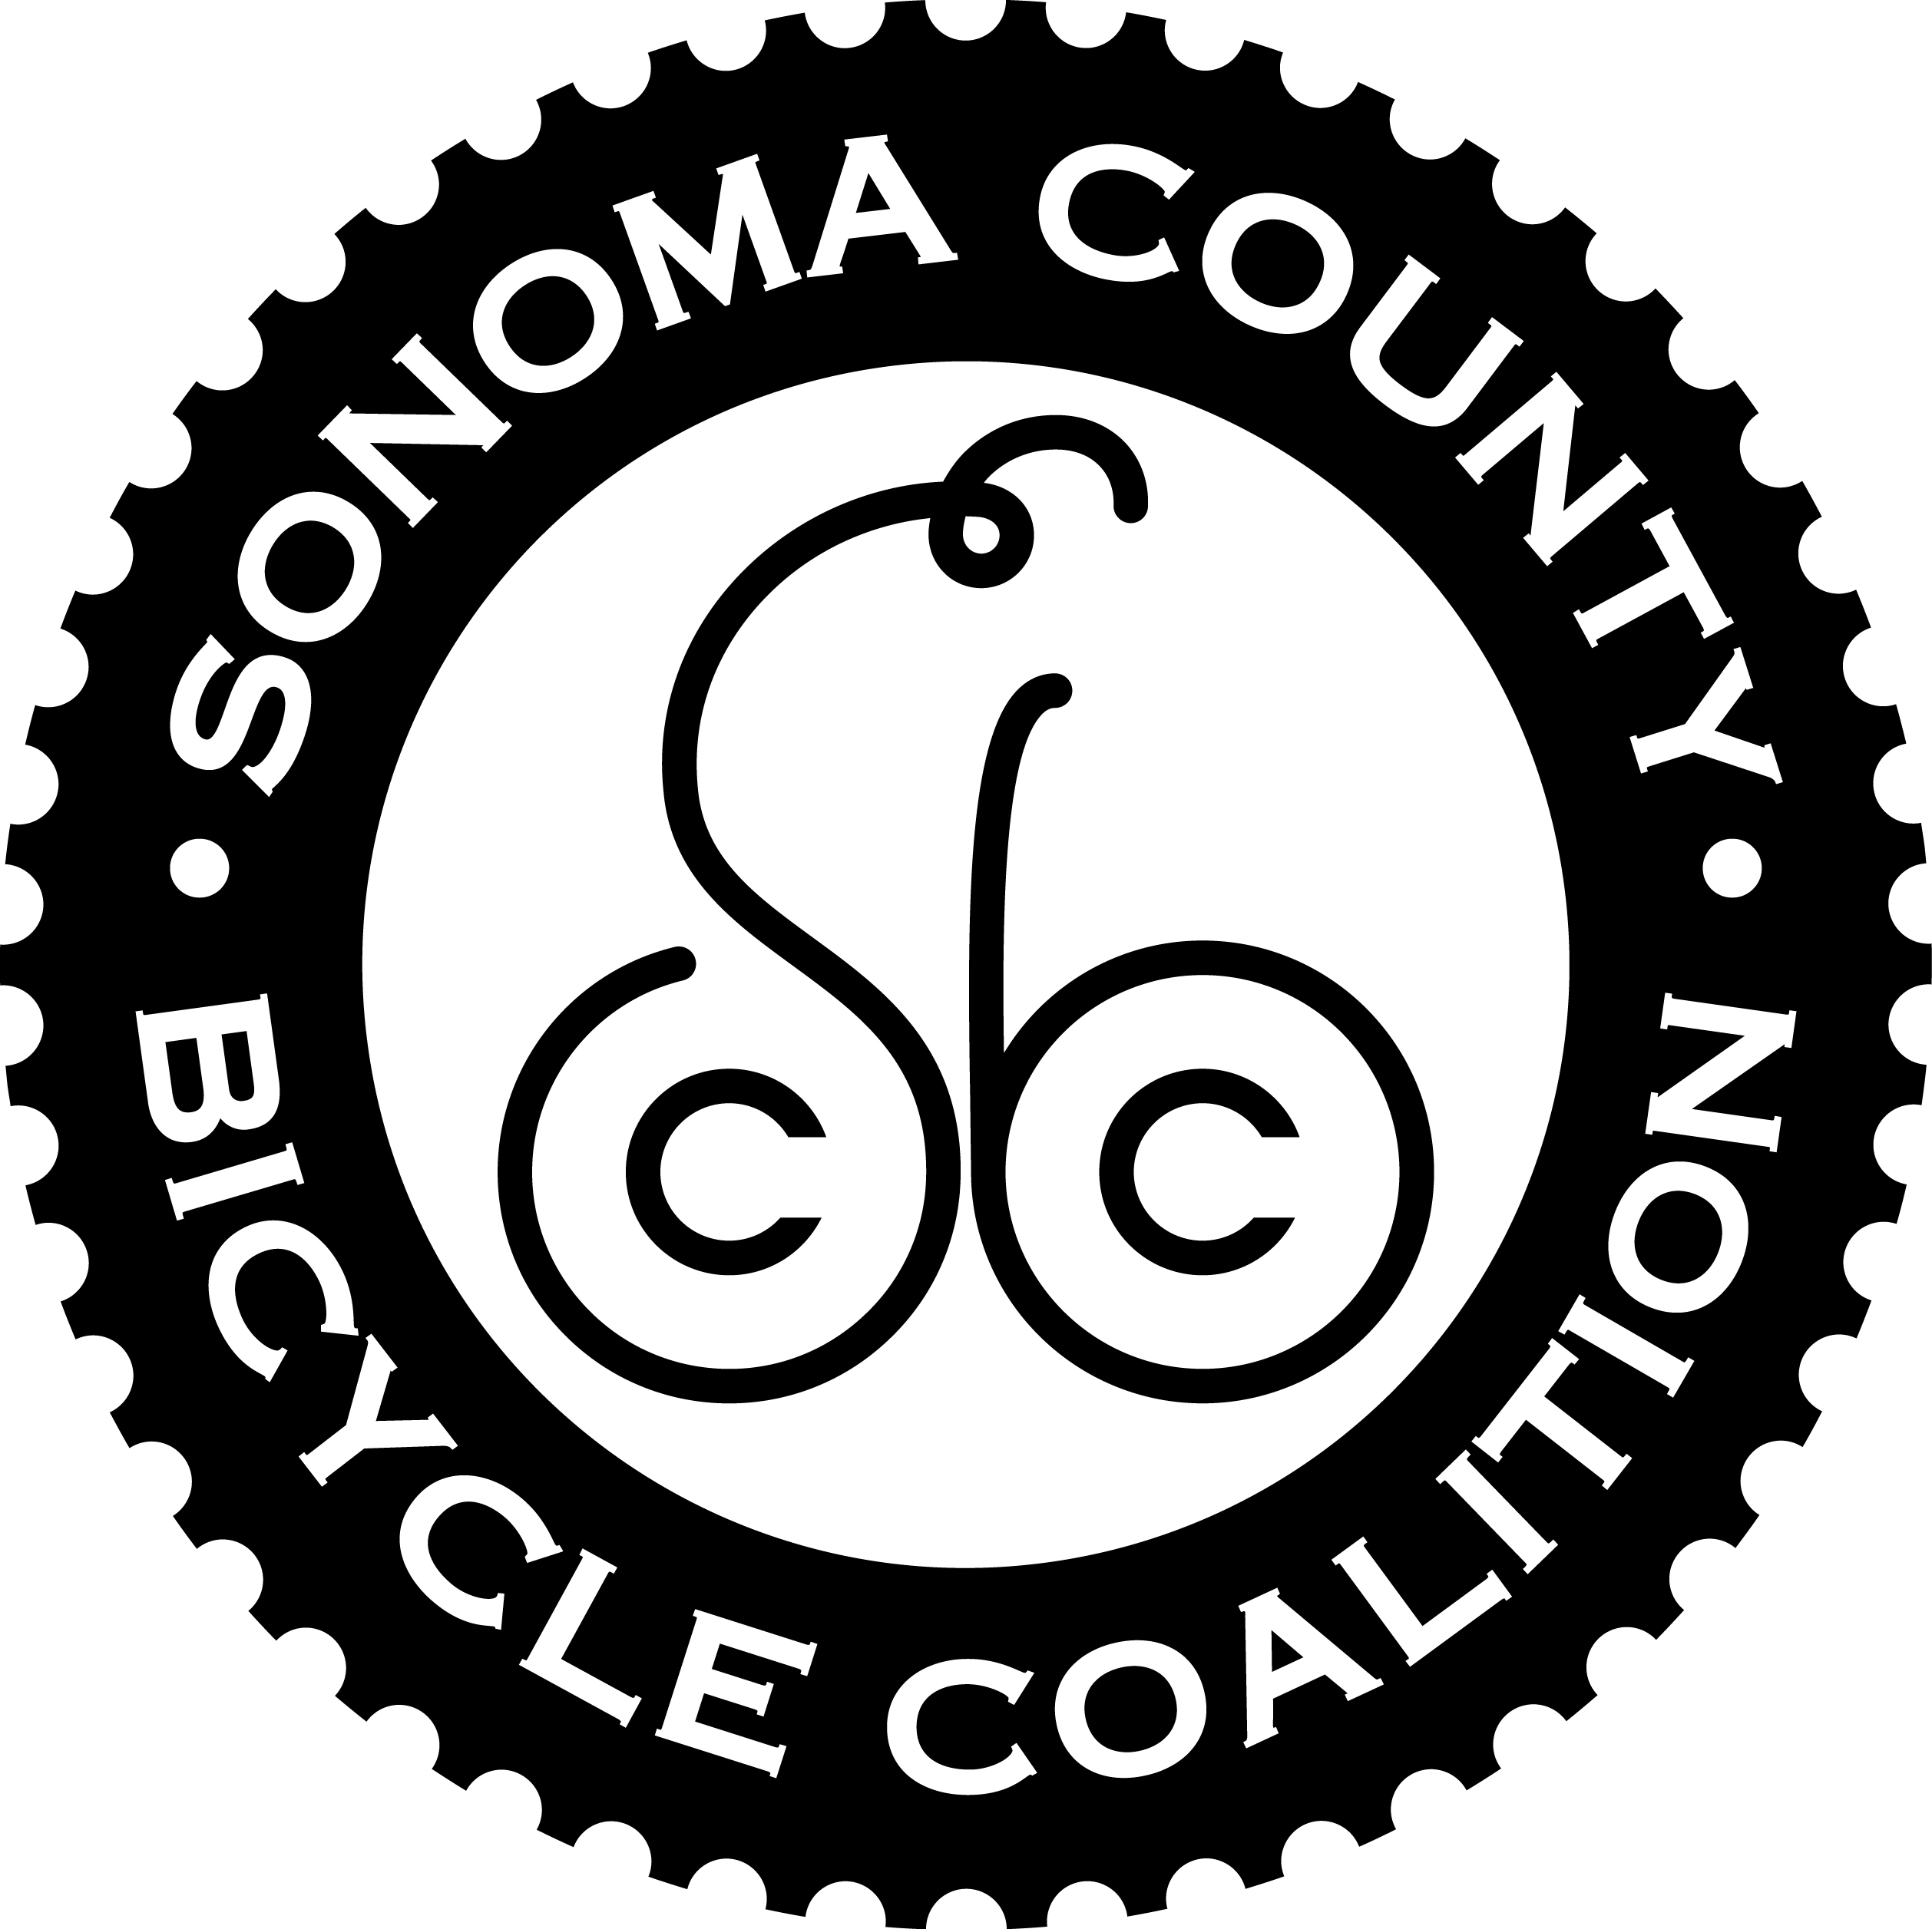
Este proyecto recibe el apoyo del programa de concesiones la Medida M

